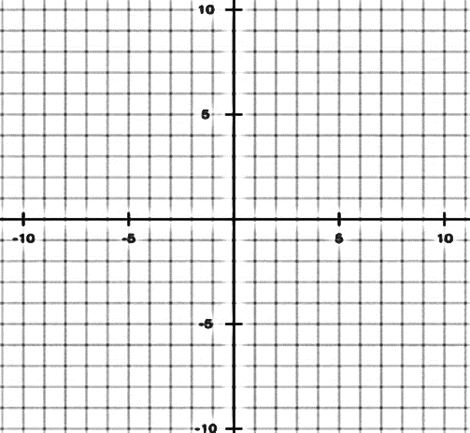

a.) $y>-\frac{1}{3}x-1$

b.) $y≤4x+2$

c.) $y<\frac{5}{2}x+3$

d.) $2x-y≤5$



a.) $y>-\frac{1}{3}x-1$

b.) $y≤4x+2$

c.) $y<\frac{5}{2}x+3$

d.) $2x-y≤5$